研習時間：106.5.23(二)
地點：景興國中
紀錄：董璘

主講著：
嚴詠能（1970年1月23日－），綽號愛河國民歌手，出生於臺灣台南縣新化鎮。為打狗亂歌團團長，獲得第21屆金曲獎最佳台語專輯獎，並入圍第21屆金曲獎最佳台語男歌手獎。
嚴詠能與打狗亂歌團把台灣農民的故事寫在歌裡，並走遍台灣各鄉鎮廟口街頭演唱，為台灣農民歌唱。

嚴詠能先生在這場演講中,一邊介紹自己的成長與創作歷程,一邊自彈自唱的與大家暢談自己的創作理念。他訴說著農民對整個社會的貢獻,而決定要深入地方為這群每天默默在努力的農民歌唱。

在演講中,他談到了幾首歌曲的創作歷程

1.只要大家攏吃台灣米/(「大員一家農出來 / 嚴詠能」榮獲第21屆金曲獎_最佳台語專輯獎)鼓勵大家吃台灣米

只要大家攏吃台灣米
詞：水牛、好命 曲：好命
阮阿公 吃甲七十一
每天巡田水 當做看電視
幾分ㄟ田地 無欲賺錢
用心肝 來種好米
只要大家攏吃台灣米
睬睬伊 什咪 W O T（WTO阿公不識英語）
老水牛 白鷺鷥 稻草人 唸歌詩
七十一好 ㄟ台灣米
土地公伯 你就逗保庇
烏雲若過 就緊 轉清天
稻ㄚ香香 心情就歡喜
只要大家攏吃台灣米
子兒孫仔 大家出頭天
老水牛 白鷺鷥 稻草人 唸歌詩
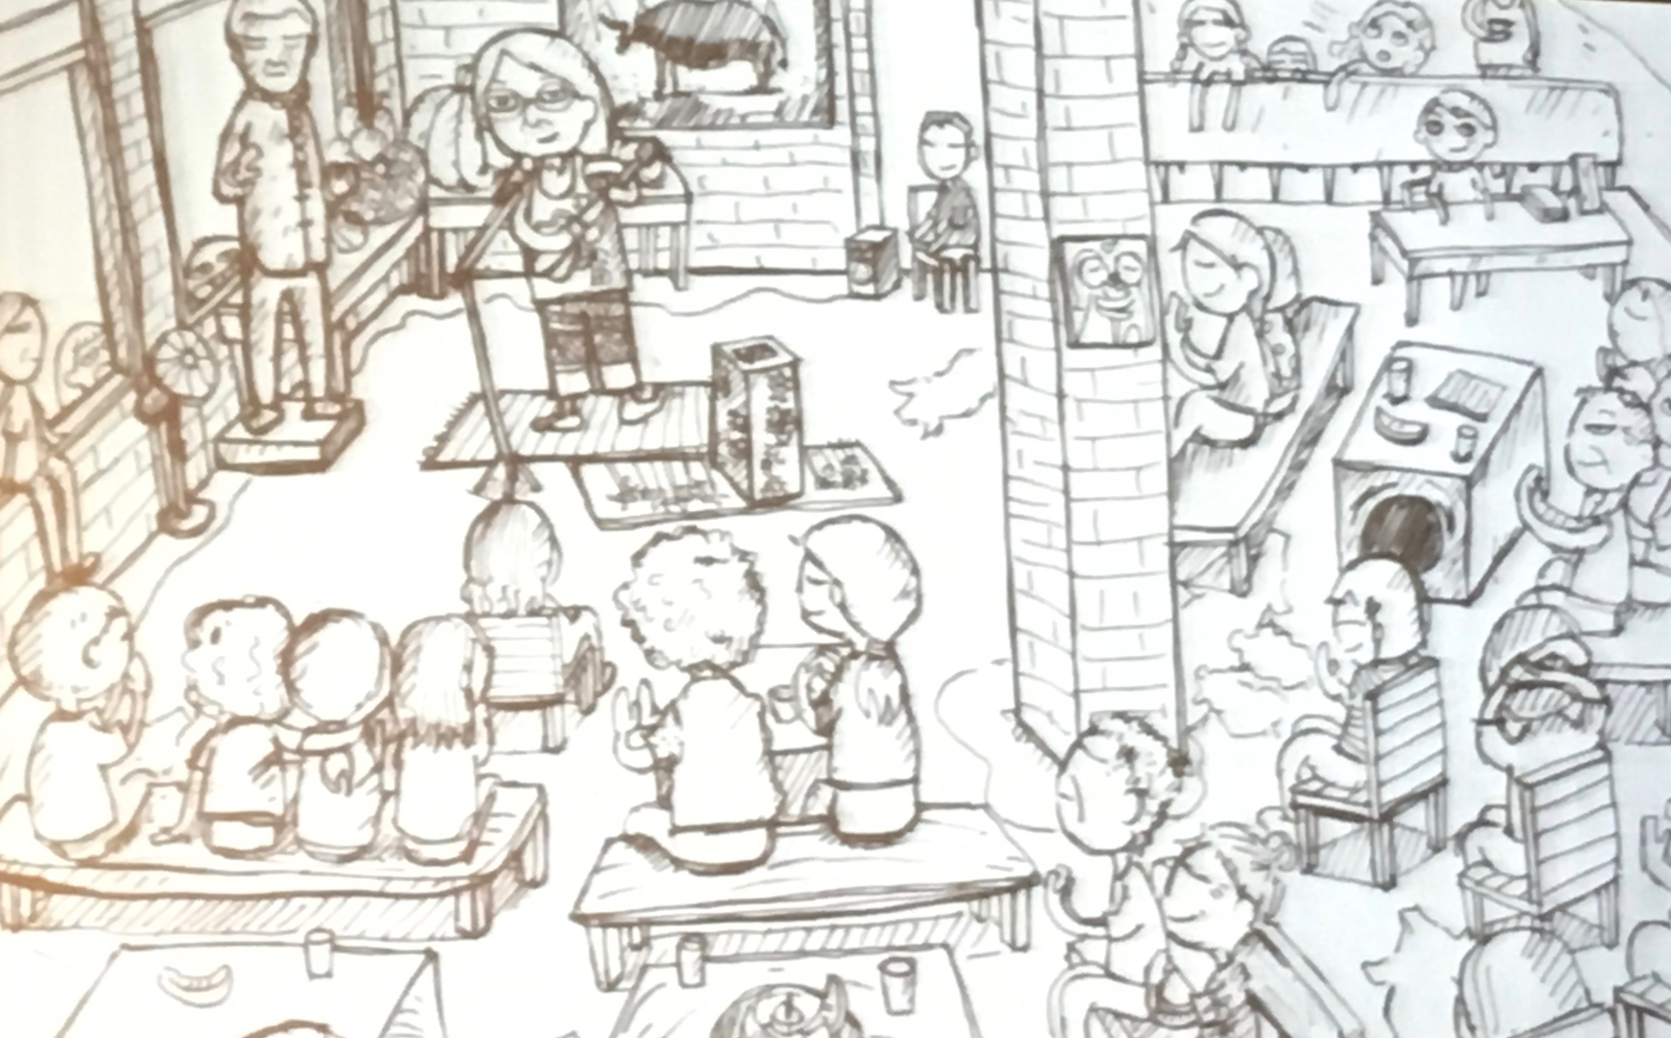

2.參與”後壁區土溝社區農村再生計畫”

圖為當時嚴詠能在改建的豬寮唱歌給當地人聽的情景

3.「田中」的故事。全國知名的彰化「台灣米倉田中馬拉松」嚴詠能創作的主題曲《田中央傳來加油聲》。
田中央傳來加油聲 祝福堅定兮友伴
飽填兮稻仔相對看 若走若快活～

4.學甲平安
學甲平安』這首歌是寫屬於學甲在地的歌
「學甲平安」取台語諧音「闔家平安」
日頭炎 溪水急
金黃色兮麥芽
等待要出陣
土鹹鹹(鹽分地帶) 連十三庄
虱目魚 飛上天
率囝仔拼出一片天
蒜頭香 藏著阿母兮夢
用苦心 湠出西瓜欉
黑面琵鷺 陪咱走找
一個更好生活兮土地
學甲平安
驕傲兮台南幫
骨力兮學甲人
保生大帝守護兮人
學甲平安
牽成故鄉兮美夢
開基祖 逗相仝
舉頭向 一丈紅(蜀葵花)
望你平安

5.有一天

作詞：嚴詠能
作曲：嚴詠能
編曲：王俊傑、董運昌

每一屆若看到 日頭落山
沉重的卡網(行李) 隨伊放下
咱的土地 又擱平安過一天
想欲對你講 辛苦啦 歐吉桑

地平線 點起希望的燈仔火
藏置暗暝 恬恬陪咱過
咱的台灣 沒親像伊講的 赫呢歹
黑暗過去 天光就會來

有一天 有一天 咱會看到咱的夢震動
你不是我的冤仇人 咱來相挺 逗幫贊
有一天 有一天 乎咱ㄟ囝仔心肝頭輕鬆
自由 浪漫 有尊嚴 平安 好命 高大漢

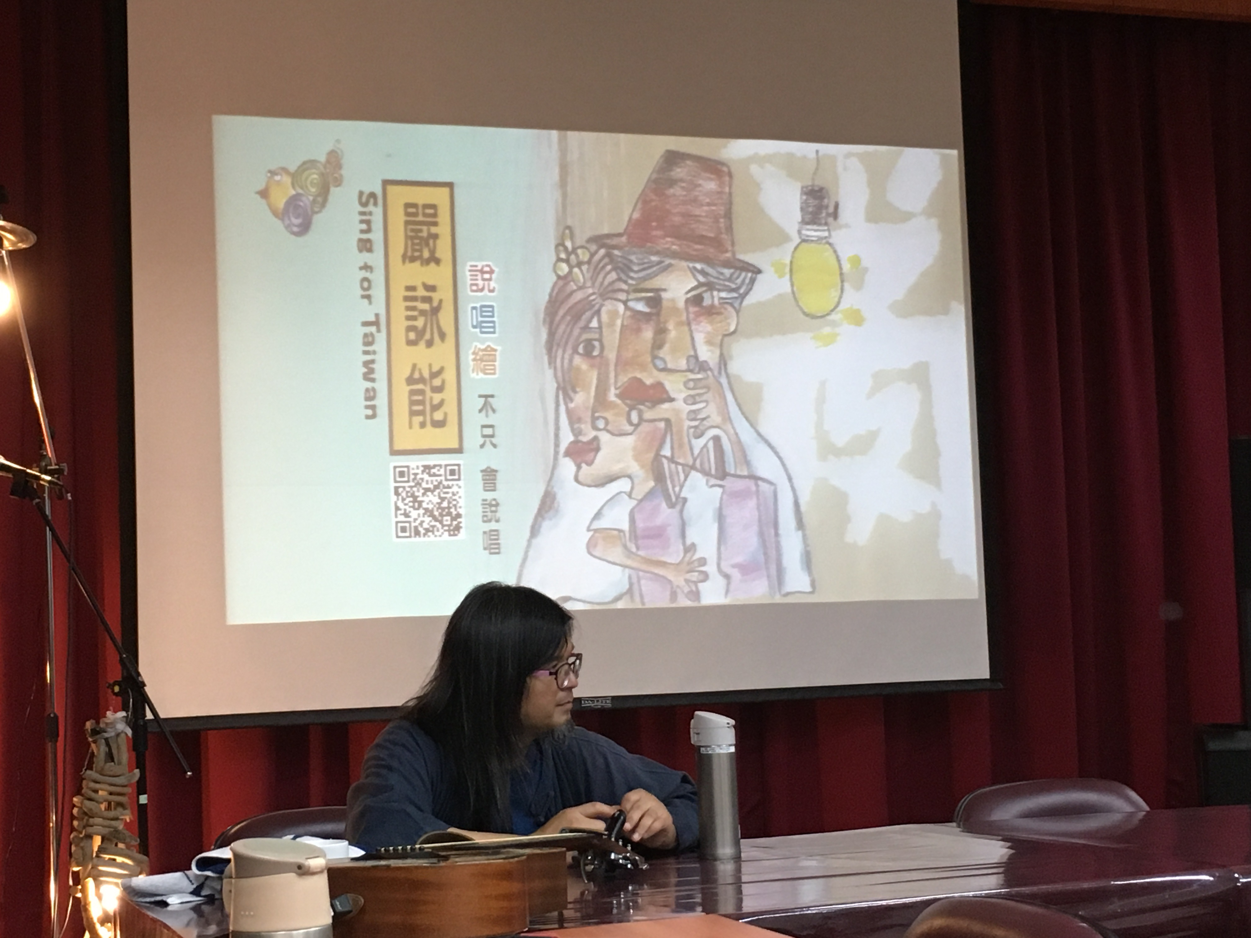
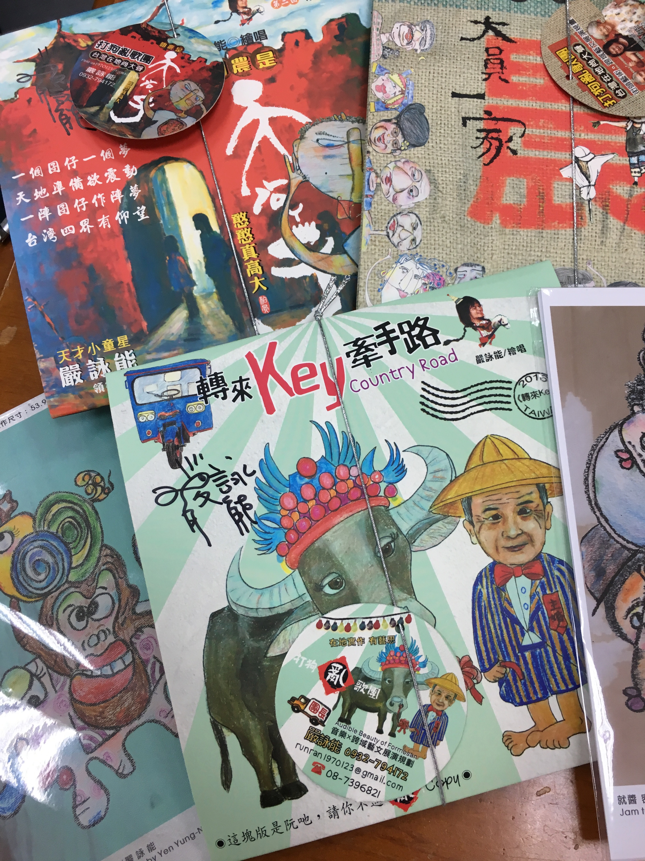
嚴詠能受託為地方寫曲時一定投入當地生活，深入了解他們的物產、人文、水文以及賴以為生的命脈，所以寫出來的曲子，台南人以為他是台南人、屏東人以為他是屏東人，可見他有強烈的「在地感」。或許,我們現在正在做的旅行台灣課程,在歌詞創作上未來也可以以地方出發...。

